**进击的小鸟**

组员：

黄予 2013011363 音频处理模快

杨晓成 2013011383 游戏逻辑模块

姚炫容 2013011379 显示、存储模块

【故事背景】

当Flappy Bird来到Angry Bird的世界，它必须要为了自己的生存进行必要的斗争。

我们的游戏的亮点在于采用了声音控制。我们购置了wm8731声卡芯片，通过发出不同强度和频率的声音，来控制我们的主角Flappy Bird进行上升和发射子弹等操作。

初始状态下，屏幕各处会随机刷出一些较弱的怪物，当杀死这些怪物的数量达到一定程度时，将会召唤出一只强大的Angry Bird与你进行战斗。若你不幸阵亡，Angry Bird的团体成员会同时出现在屏幕上表达对你的鄙视。此时若你仍不死心，对着话筒喊出足够大的声音即可重新开始游戏。

【系统结构】

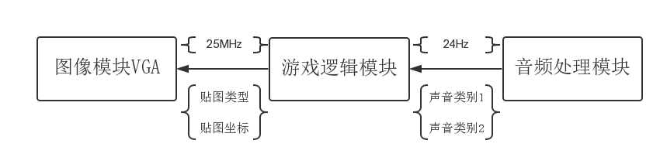

我们的系统采用统一的基准时钟，其余时钟在基准时钟的基础上生成。

游戏逻辑模块与音频处理模块的信息交流使用24Hz的时钟。在下降沿游戏逻辑模块根据音频处理模块传输的声音类型决定主角的行为。

游戏逻辑模块在每个25MHz的下降沿处理一次逻辑信息。

游戏逻辑模块与图像模块的信息交流使用25MHz的时钟。图像模块在每个上升沿向游戏逻辑模块发送像素的位置信息，在每个下降沿接收由逻辑模块返回的信息。我们将游戏中所有的图片储存在了SRAM中，逻辑模块返回该像素与图片哪一个像素相对应。

可以看出，每次图像模块在下降沿接收的信息实际上对应上上个上升沿向游戏逻辑模块发送的信息。在硬件设计中硬件间的通讯会有一定延迟，这样设置可以保证收到所需的信息。

【游戏逻辑模块】

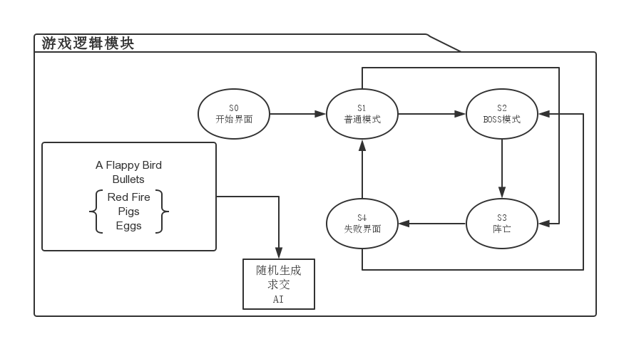

游戏逻辑模块的主要内容是各状态间的转换，以及游戏中角色的生成、求交、和AI的撰写。初期在键盘控制下效果较好，后期替换为声控模块后出现了一系列由于电路延迟产生的问题，用了较多时间对模块进行优化，最终实现了比较灵敏的控制效果。

展示结束后对于逻辑模块进行了反思，认为加入声控模块后出现的延迟可能是由于以下两个方面。一是没有考虑到硬件对于if-else结构的优化。如我们在if条件下将flag置为1，然后并没有在else条件下对flag进行赋值。此时认为在else条件下flag仍保持原值，但实际并不一定如此。二是没有除去所有的warning信息，在小组展示中某一小组提及他们在分别编程时除去了所有的warning信息，最后在合一时一次通过，由此想到平时没有注意到的warning问题可能在最后造成了较大困扰。

【显示、存储模块】

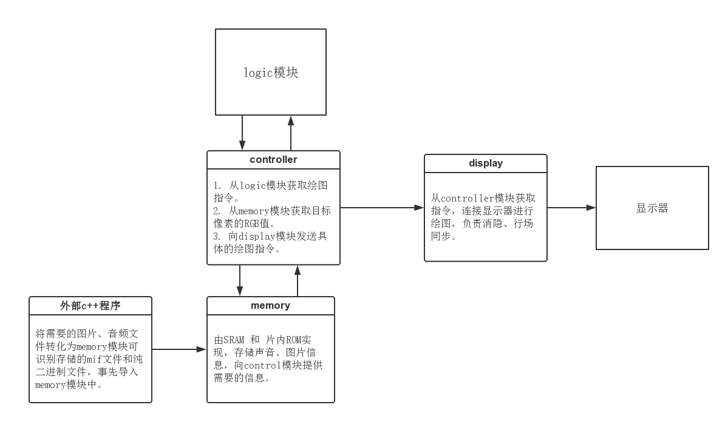图中箭头代表信息流方向。

关键技术分析：

1. bmp文件格式分析、读取，并转换为需要的格式，实现过程中遇到几个问题。第一，不是所有的bmp文件都是24通道，有些是32通道（带alpha值），这时则需要手动转换（其实可以利用alpha值来避免显示时由于图片是矩形而带来的重叠问题）。第二，bmp文件为了对齐，每行字节数需要是4的倍数，不足补齐。
2. wav文件格式分析、读取并转换为需要的格式。其中关键在于补码的识别、大端法和小端法的转换、左右声道的区分，以及尽量节省空间（wav文件为无损格式， 非常大， 在降低采样率的情况，最多也只能存5秒左右的声音）。
3. sram的设置、写入。这部分较为简单。由于sram本身频率较高，在一个上升沿设置地址位，在下一个上升沿读取即可。
4. 美工什么的，都是泪啊

【音频处理模块】

1. 总控制

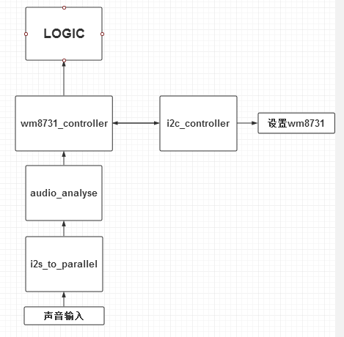

设计中由wm8731_controller进行总调度，先调用i2c_controller通过I2C协议设置wm8731，当设置成功后转入传输状态，通过I2S协议接受音频信号。详见源码wm8731_controller.vhd

1. I2C协议设置wm8731
   1. I2C协议：

开始信号：让时钟信号SCL保持高电平，使数据信号SDA由高电平变为低电平，即告知wm8731将开始传输数据设置wm8731

结束信号：让时钟信号SCL保持高电平，使数据信号SDA由低电平变为高电平，即告知wm87331已经设置完毕，结束I2C协议传输

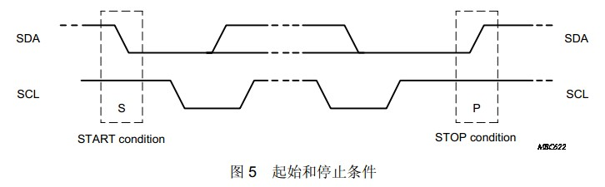

传输过程：wm8731会在时钟信号SCL为高电平时取走SDA上的数据，故在SCL为高电平时，SDA的数据应保持不变，否则将视为开始信号或结束信号。在SCL为低电平期间，SDA的数据改变为下一位数据位。

响应信号：I2C协议每次需串行传输24个数据位（即3个字节），而每传输8位（即一个字节），SDA线会返回一个响应信号，若响应信号为低电平，则代表传输成功，否则代表传输失败，需重新进行传输。响应信号在SCL为高电平时读取。故SDA应设为inout接口，在时钟信号SCL的前8个周期向wm8731发送数据，在第9个周期接受响应信号。

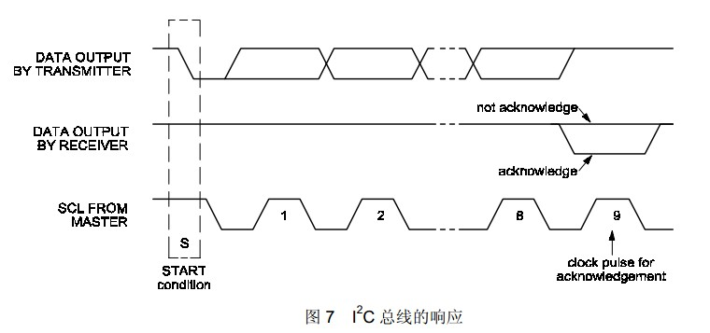

传输的数据：24位数据中，前8位为wm8731的设备号，固定为X”34”（00110100）；剩下的16位中，前7位为wm8731寄存器地址，后9位为要设置的数据，即将后9位数据写在wm8731的相应寄存器中。

时钟信号SCL：wm8731允许的传输频率为400KHz以内，本设计采用20KHz的时钟信号进行传输。这一部分的源代码见i2c_controller.vhd，源代码中i2c_sclk对应SCL，i2c_sdat对应SDA。

* 1. 设置的参数：

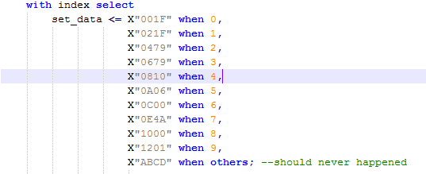

* 1. 遇到的问题：先后尝试过三种写法，前两种为较精简的状态机，但总是设置不成功，最后采用有61个状态的状态机，精确描述了24位数据的传输过程。

1. I2S协议传输数字音频信号

I2S协议：I2S协议具有5根数据线，分别为位时钟BCLK，数字转模拟采样率时钟DACLRC，模拟转数字采样率时钟ADCLRC，数字转模拟数据信号DACDAT，模拟转数字数据信号ADCDAT。本设计使用了BCLK，ADCLRC，ADCDAT三根数据线，以接受人声（模拟信号），wm8731将模拟信号转为数字信号DACDAT后，再对数字信号进行分析处理。

在I2S协议中，数据的最高位总是出现在LRC跳变之后第2个BCLK脉冲处，在本设计中，在LRC跳变之后的BCLK第2个上升沿开始读取数据，之后均在上升沿读取数据，详见源代码i2s_to_parallel.vhd，该部分代码负责将串行传输的24位数据信号转为并行的24位数据信号。

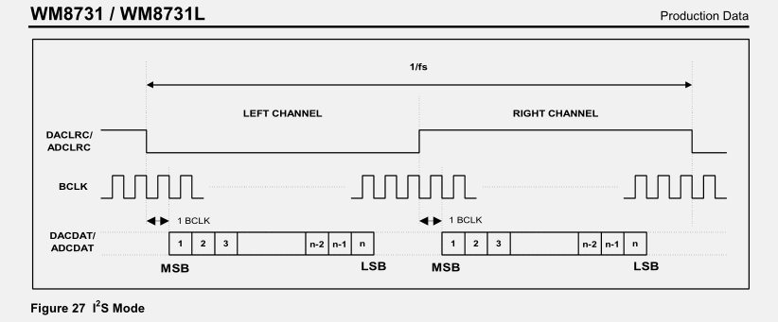

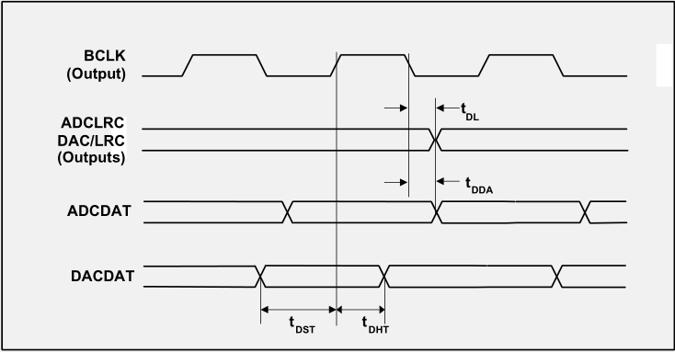

1. 声音分析
   1. 原理：本设计采用以声强区分不同的声音信号，通过取得一段时间内的声音的最大振幅作为该段时间的声音标记。之后根据该标记的大小分为16个等级，当等级小于等于1时，视为无声，不采取任何操作；当等级大于等于2，小于等于10视为游戏中鸟的上升信号；当等级大于等于11，小于等于15视为游戏中鸟的发子弹信号。在设计中我们发现，“啊”声音的等级一般为2、3、4，爆破音的等级一般为10以上，故在游戏中发出“啊”声即控制鸟上升，发出“啪”声或朝话筒狠吹一口气即控制鸟发子弹。详见源代码audio_analyse.vhd。
   2. 其他设计：本打算采用声音的持续时间作为判断标准，当声音持续时间较长时，视为上升信号，较短时视为发子弹信号，但是效果并不理想，故放弃。
2. 未解决的问题

在设计中本想在使用AD模块接收声音的同时，使用DA模块播放一些背景声音，然而发现DA模块会对AD模块产生一些干扰，表现为在播放声音时游戏鸟会自动上升下降。

【总结】

在本次硬件编程实验中，我们小组的内部进行了较好的分工与合作，最终都认为有了较大的收获。同时我们也思考了一些欠缺的方面，如没有进行有效的版本控制。没有使用git是一大失误，造成我们在合作时要频繁地进行代码交换，有时还要考虑当前使用的是否为最新的代码。还有就是对vhdl语言的理解还有所欠缺，如quartus对于vhdl的编译问题等。